有余数的除法大单元作业设计
一、单元教材分析
小学阶段，苏教版关于除法计算的教学内容分布情况如下：
表1：
册次 | 主要内容
二上 | 表内除法（一）、表内除法（二）
二下 | 简单的有余数除法（除数和商都是一位数，口算）
三上 | 两、三位数除以一位数（口算、笔算、估算）
四上 | 两、三位数除以两位数（口算、笔算、估算）
五上 | 小数除法
六上 | 分数除法
从整体来看，整数除法是分数和小数除法的基础，表内除法的掌握则是较复杂除法运算的基础，而学习有余数的除法是对除法意义内涵的进一步丰富和深化。基于表内除法（一）和（二）的学习，学生借助平均分的两种模型体会除法的本质意义，直观理解除法的意义。有余数的除法的重点是依旧结合平均分物的操作活动，感受正好分完与不是正好分完的区别，直观感悟和描述过程与结果，并学会理解和用竖式表示除法的过程，为三年级学习分步求商的除法竖式打基础。这节课是重要的“节点课”，前承对平均分的进一步认识，后启是除法笔算教学的起始课。
二、单元主题确定及分析
对接新课标，本内容对应的是数与代数领域的“数与运算”主题。
在这个大观念中，我们应把握两个关系，首先应关注数与运算之间的密切关联，数的运算重点在于理解算理、掌握算法，有余数的除法应注重运算内涵的本质感悟，以及理解算理与算法的一致性。其次，还要重视感悟数的运算与运算之间的关系，在有余数的除法中能更好地感知除法与乘法的关系，加法与减法的关系。在操作、分析、交流和感悟中，发展符号意识、数感，形成初步的运算能力和推理意识。
“数量关系”这一主题也蕴含其中，运用有余数的除法表达具体情境中数量之间的关系并解决问题，从而提升解决问题的能力，形成模型意识和应用意识。
三、单元学习目标
确定学习目标前我们先来看课标的相关内容要求描述：
表2：新课标相关学业质量描述
学业质量描述内容 | 能级目标
能结合具体情境，描述四则运算的含义，能进行简单的整数四则运算，形成初步的数感、运算能力和符号意识。 | 描述、能、简单
结合现实生活情境，尝试用数学语言描述生活中的实际问题，运用所学的数学知识和方法解决问题，形成初步的数感和应用意识。 | 尝试描述、运用
通过操作、游戏、制作等丰富多彩的活动，对数学产生一定的好奇心，形成学习数学的兴趣和初步的合作交流意识与独立思考的学习习惯。
表3：新课标相关内容要求描述
学段内容要求描述 | 能级目标
在具体情境中，了解四则混合运算的意义，感悟运算之间的关系。 | 了解、感悟
探索和理解乘法和除法的算理与算法，会简单的整数乘除法。 | 理解
在解决生活情境问题的过程中，体会运算的意义，形成初步的运算能力和推理意识。 | 体会
在简单的生活情境中，运用有余数的除法解决实际问题，能解释结果的实际意义，形成初步的应用意识。 | 简单、运用、能解释

根据以上能级目标的呈现，可以确定本单元学习目标重点：
1.理解有余数除法及余数的含义，能结合具体情境描述有余数除法的意义，探索并理解有余数除法的求商方法，知道余数要比除数小；认识除法竖式，会用竖式计算表内除法，以及除数和商都是一位数的有余数的除法，发展数感和符号意识，形成初步的运算能力。
2.能应用有余数的除法解决简单的实际问题，并体会运算的意义和能解释结果的实际意义，形成初步的运算能力和推理意识。
四、单元作业目标
（一）作业设计原则：
1.具有弹性，有难易梯度。根据对新课标学业要求的分析，我们不难发现，本单元的目标达成是具有弹性的，有基础的，比如“理解”、“会”、“运用”，还有水平较高且较灵活的，如“尝试描述”、“感悟”、“体会”，根据学生的能力水平差异，较高目标的达成是可以弹性把握循序渐进完成的。
2.形式丰富，指向核心素养。课标要求通过具体的内容能达成核心素养的养成，由于低年级学生思维水平较低，且活泼好动，可以通过设计丰富多样、新颖有趣的作业，促进深度认知，多方提升学生核心素养。
3.分层评价，增强学习信心。
（二）作业具体目标：
目标序号 | 作业目标描述 | 学习水平
1 | 能理解有余数的除法和余数的含义，知道余数和除数的关系。 | 理解知识
2 | 能结合具体情境理解有余数除法竖式中每个数所表示的意义，学生能观察、分析并有条有理地数学表达。 | 理解知识
3 | 能尝试描述有余数除法的算理，会熟练地进行有余数除法的口算和笔算。 | 掌握知识
4 | 能选择合适的运算方法解决实际问题，并能对结果作出合理的解释。 | 实践运用
5 | 尝试观察和描述生活中有余数除法和除法的相关实际问题，并用文字、图式或符号表现出来。 | 运用拓展

五、单元作业设计内容与评价

作业类型 | 作业内容 | 作业分析 | 作业评价
基础作业 | 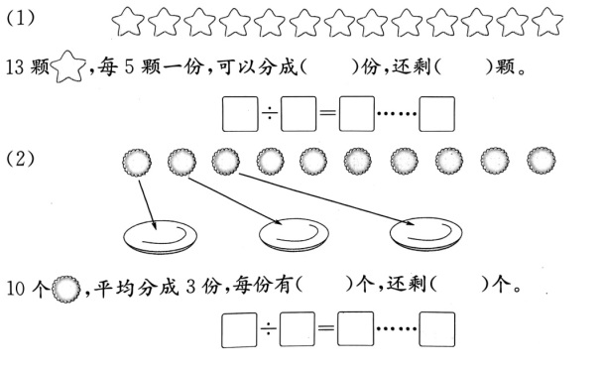 | 本题涵盖了平均分的两种模型，通过圈一圈、分一分回顾除法运算的基本含义，再通过填一填，能模仿例句描述除法的运算意义，从而更好理解有余数除法。 | 准确性：答题正确，过程准确。（2星）  规范性：连线有序、能用直尺画线，书面整洁。  （1星）
基础作业 +拓展作业 | （1）小明用14根小棒拼三角形（如图），最多能拼（ ）个三角形，还剩（ ）根。  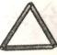  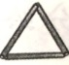  照样子接着画，并列算式：□○□=□（ ）……□（ ）  （2）小明用15根小棒最多能拼几个三角形呢？  小明列式：15÷3=4（个）……3（根）；小明列的算式对吗？说说你是怎样判断的？（用自己喜欢的方法表示理由）  答：是______的（填“对”或“错”），因为_________________________________。  （3）在有余数的除法□÷8=4……△中，△不可能是（ ）  A．9 B.6 C.5  （4）张老师把一些铅笔平均分给8个小朋友，每个小朋友分到3支，还有一些剩余不够再分，最多可能剩余（ ）支，张老师最多有（ ）支铅笔。 | 让学生通过操作列式感知余数比除数小，再通过主动判断式子的准确性，并用自己的方式说明理由 ，进一步理解有余数除法的基本性质，并培养和发展学生的推理意识。  用丰富的题型和多变的情境，体现知识的内在关联，促进学生对这一知识的深度理解，增强学生的应用意识。 | 准确性：过程与结果一致，过程和结果正确，描述理由有理即可。（3星）  创新性：用图式，用符号或在图上标注等个性化方式表达说明。（2星）  准确性：结果正确（2星）  创新性：能个性化呈现思考过程（1星）
基础作业 | （1）有23颗，每5颗装一盘，可以装（ ）盘。23÷5=（ ）（盘）……（ ）（颗）  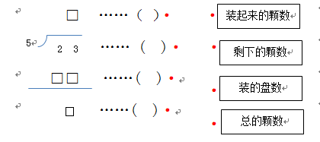  先写出上面除法竖式中各部分名称，再根据题意想一想各部分表示的含义，并连一连。  （2）用竖式计算下面各题  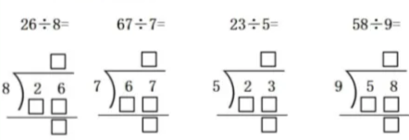 | 这两题把对算理的理解和算法的形成统一起来。在学生理解有余数除法竖式各部分含义的基础上，进行总结归纳出一般的算法，形成初步的运算能力和推理意识。 | 准确性：能正确理解各部分的含义，能准确地用竖式计算出有余数除法的商和余数。（2星）  规范性：竖式书写时规范清楚，书面整洁。  （1星）
基础作业（实践运用） | （1）张明和16名同学一起去公园。每辆车限坐5人。如果他们都乘坐出租车去，至少需要几辆出租车？  （2）50元最多能买几包薯条？用这些钱买冰激凌呢？  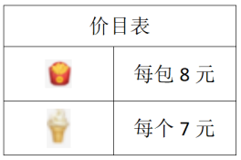 | 这两题是“进一法”和“去尾法”的两种情况，学生通过对实际情况的灵活判断，用正确的方法解决实际问题，并对结果作出合理的解释，提升学生解决问题的能力。 | 准确性：能列出准确的算式，并判断是否需要加1。（2星）  规范性：过程的表达是否清晰，结果表示是否规范，书写是否清楚完整。（1星）
拓展作业 | 1.除法算式14÷3=4……2可以表示下面哪副图？  A.□□□〡B.△△△△〡〡 C. 〡〡〡〡  2.请你在框中画图表示17÷3的意思 | 这两题以辨图和画图的方式，反向考察学生对有余数除法的理解，通过选择和主动思考并画出表示有余数除法表示的图，使意义理解更深刻。 | 准确性：能准确选出对应的图，能在框中画出符合算式意义的图。（2星）  规范性：清楚明了，整洁美观。（1星）  创新性：能进行个性化的表达，如编故事写对话等。（1星）
拓展作业 | 下面的计算有错误吗？错误的请订正。  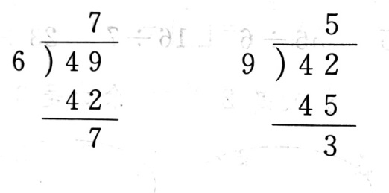 | 本题是对运算能力的考察，对于基础的计算题来说，要求学生能更灵活地凭数感或推理两种方式快速判断，说出错误的原因，并找到正确结果。 | 思维敏捷性：能否快速凭借数感发现错误。  表述清晰性：能否清晰表达错误之处。  书写规范性：能否正确改出答案，并书写端正，书面整洁。  （3星）
拓展作业 | （1）有45块橡皮，至少拿掉（ ）块，剩下的能正好平均分给8个小朋友；或者至少再拿来（ ）块，也能正好平均分给8个小朋友。  （2）有一堆苹果，比20个多，比30个少，平均分给5人，多2个，平均分给6人，少2个。这堆苹果有（ ）个 | 这两题的灵活性较大，不仅考察学生对有余数除法的准确理解以及对口诀的灵活运用，还对学生分析和解决问题的能力有一定的要求，能进一步增强学生的数感，提升运算能力以及解决问题的能力。 | 准确性：能找到正确答案（2星）  创新性：能个性化地表现思考过程。（1星）
综合作业 | 育才社区组织体温检测，每次进去4人，张老师排在第15位，应该第（ ）次进去，李老师是第6次进去，他可能排在第（ ）位（只需要写一种情况）。  建议：可以画一画，再找出答案。   | 通过画图，感知生活中的规律问题是可以用有余数除法来解决的，第二个填空则是逆向思考，通过思考乘法，让学生体会乘除法之间的联系，并进一步发展推理意识和运用能力。 | 准确性：能找到正确答案。（2星）  创新性：能较清晰地表示出思考过程，用写算式，作标记、画图等方法个性化表达。（2星）
 | 趣味阅读：  阿凡提巧戏王子  阿凡提让他那头小毛驴和王子玩拿牌游戏，游戏规则:有25张牌，双方轮流拿，规定一次最多拿3张，最少拿1张,谁拿到最后那1张,谁就输了。  王子看了之后狂妄地笑道:“一个大活人还能玩不过一头小毛驴吗?让我来击败这头小毛驴吧。如果要是我输了，我就用一匹马来换你的小毛驴。”  “这个主意好极了!”阿凡提高兴地说，“你是王子，你先拿吧!”  王子没有客气，顺手先拿了3张牌,阿凡提暗暗地在毛驴身上捏了一下,毛驴叫了一声,表示要1张牌。第二次,王子拿了2张牌,阿凡提又暗暗在毛驴身上捏了两下，毛驴就叫了两声，也要了两张牌……就这样，无论王子怎样拿，阿凡提代毛驴拿的牌始终保持双方拿牌数的和为4。这样第六次拿完便只剩下1张牌了。于是,王子不得不拿最后1张牌,以失败告终。  原来，阿凡提利用有余数的除法，把余数控制为1。当然,王子先拿是必输无疑了。就这样,阿凡提用他的一头小毛驴换回了王子的一匹快马。  小朋友，你知道阿凡提赢的奥秘在哪吗？想一想，再用你喜欢的方式表述出来（画一画，或写算式等）。 | 本题考察的内容通过有趣的文本故事呈现，学生需要边读边思考，不仅大大增强了做题的趣味性，而且能激发学生用数学的眼光去看故事，用数学的思维去理解故事，最后以数学的形式表达故事中的情节脉络。 | 准确性：能看懂故事，并正确表示出故事脉络中的数学原理。（2星）  创新性：能个性化地表现出想法。（2星）

